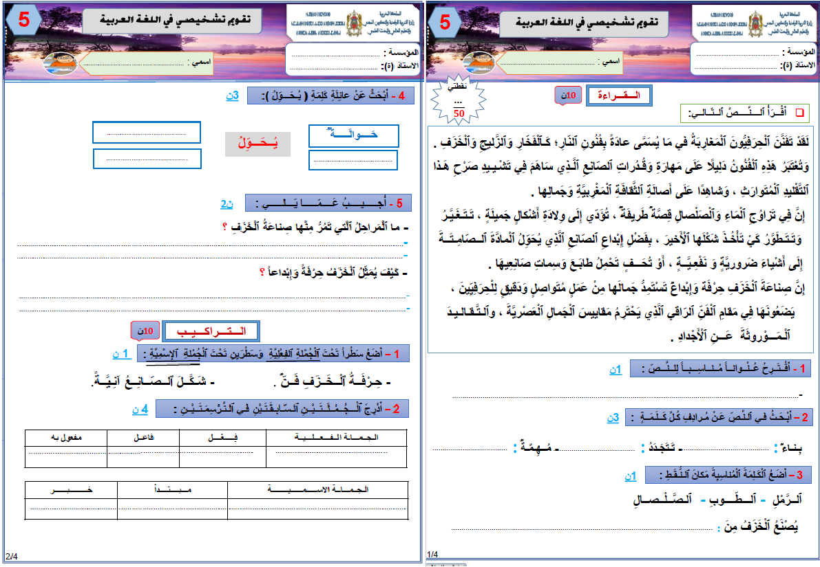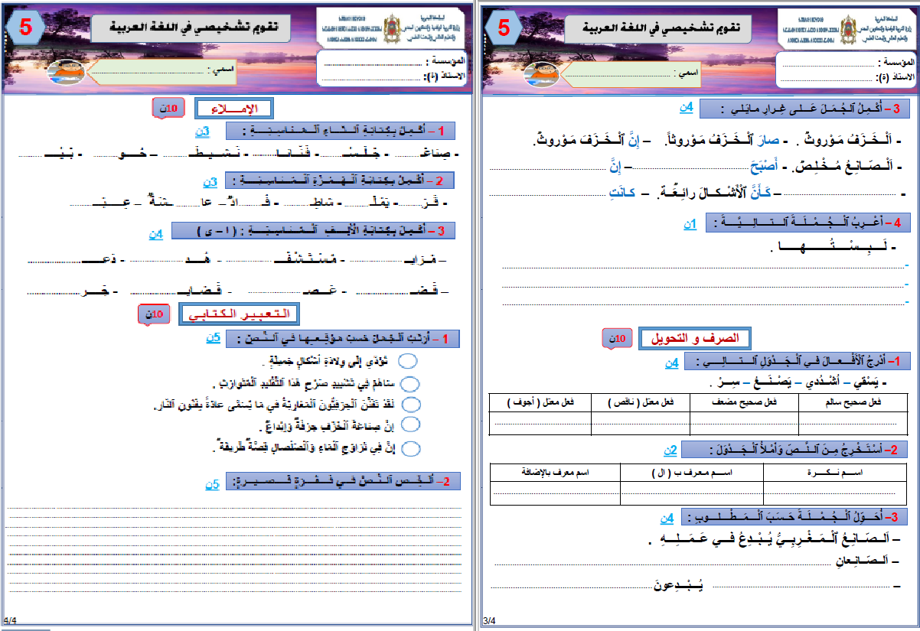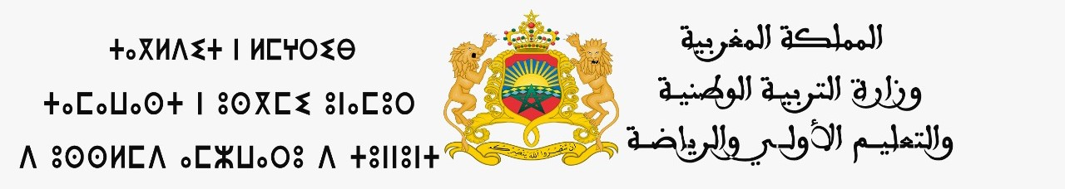روائز التقويم التشخيصي
القالب ُمقدم من ArabPPT.com

المستوى 5

املواد : مجيع مكونات اللغة العربية

شبكات تفريغ النتائج
إعداد األستاذ : املصطفى خالص

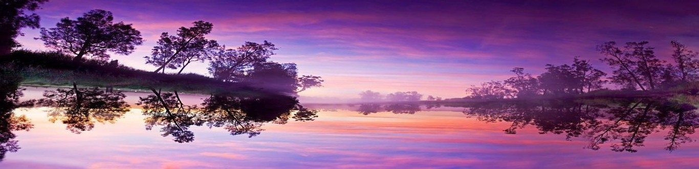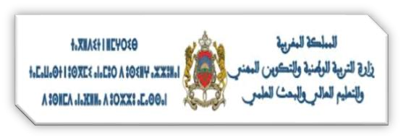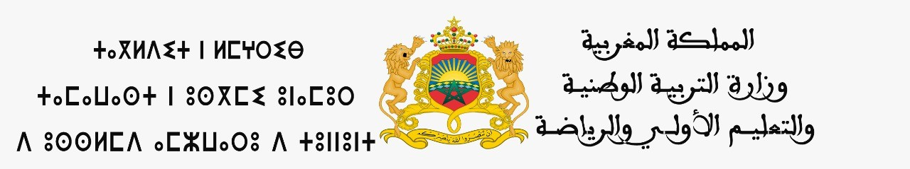k H A L I
لَ َق ْد تَ َفنَّ َن ٱ ْل ِح َرفِيُّو َن ٱ ْل َمغا ِربَةُ في َما يُ َس َّمى عا َدةً بِفُنُو ِن ٱلنّا ِر؛ َكـٱ ْل َف ّخا ِر َوٱل َّزليجِ َوٱ ْل َخ َز ِف .
هـذا
ص ْرحِ َ
سا َه َم فِي تَ ْشـيـي ِد َ
صا ِنعِ ٱلَّـ ِذي َ
ْ َعتبَ ُر َه ِذ ِه ٱ ْ ُُلفنو ُن َد ِلي ًل َعلَى َمها َر ِة َوقُـ ُدرا ِت ٱل ّ وتُ
ٱلتَّ ْقلي ِد ٱ ْل ُ َمتوا َر ِث ، َوشا ِه ًدا َع َلى أَصا َل ِة ٱلثَّقا َف ِة ٱ ْل َم ْغ ِربيَّ ِة َو َجما ِلها .
َد ِة أَ ْشكا „ل َجمي َل „ة ، تَـتَـغَـيَّـ ُر وال
ن فِي َتزا ُوجِ ٱ ْل َما ِء َوٱ ْل َص ْلصا ِل قِ َّصة َطريفَة ، تُ َؤ ّدي إِلَى ِ
صانِعِ ٱلَّ ِذي يُ َح ِّو ُل ٱ ْلما َّدةَ ٱلــ ّصا ِمـتَــ َة
ض ِل إِ ْبداِِ ٱل ّ
ََوتـتـ َط َّو ُر َك ْي َتأْ ُخـ َذ َش ْك َلها ٱ ْْلَخي َر ، ِب َف ْ
َء َضروريَّ „ة َو نَ ْف ِ َّعـيــ „ة ، أَ ْو تُ َحـــ „ف تَ ْح ِم ُل َطابـ َع َو ِسما ِت َصانِ ِعي َها . ى أَ ْشيا
ِم ْن َع َم „ل ُمتَوا ِص „ل َو َدقي „ق ِل ْل ِح َرفِيِّي َن ، َجمالها
صنا َع َة ٱ ْل َخ َز ِف ِح ْر َفة َوإِ ْبدا ِ تَ ْستَ ِم ُّد َ
ِ ن
ُضعو َن َها ِفي َمقا ِم ٱ ْل َف ِّن ٱل ّراقي ٱلَّ ِذي يَ ْحتَ ِر ُم َمقايي ََ ٱ ْل َجما ِل ٱ ْلعَ ْصريَّ َة ، وٱلـتَّـقـالـيـ َد
ٱ ْلـ َمـــ ْوروثَ َة َعـــ ِن ٱ ْْلَ ْجدا ِد .
5
s

........................................................ : اسمي

................................................. : المؤسسة
................................................. :)ة( االستاذ
الـــقـــراءة

نقطتي
...

ن10
❑ أَ ْقـــ َرأُ ٱلــــنَّـــــ َّص ٱلــتّــالــي:

ن1
1 - أَ ْقــتَــ ِر ُح ُعــ ْنــوانــاً ُمــنــا ِســـبــاً ِللــنَّـــ ِ ّص :

...........................................................................................................................................................................-

ن3
2 – أَ ْبـ َحـ ُث فـي ٱلـنَّـ ِ ّص َعـ ْن ُمـرا ِد ِف ُكـ َّل َكــ َلـ َمــ „ة :

.....................................
هـمـة :

مــ
.-....................................... : د
ن1
3 – أَ َضـ ُع ٱ ْل َكـ ِل َم َة ٱ ْل ُمنا ِسبِ َة َمكا َن ٱلـنُّـقَـ ِط :

جـد

تَـتَ

-...........................................
ـنـاء :

صــ ْلــصــال
ٱلـ
طــــوب -
- ٱلـــ
رمل

ٱلــ

................................................................................................................................. : من
خزف

ٱ ْل ع
يُصنَ

1/4
إعداد المصطفى خالص

k H A L I
5
s

........................................................ : اسمي

ن3
4 - أَ ْب َح ُث َع ْن عا ِئلَ ِة َك ِل َم ِة ( يُـ َحـــ ِّو ُل :)

................................................. : المؤسسة
................................................. :)ة( االستاذ

يُــ َحـــ ِّو ُل
َحــــوالَـــــة
............................................
.............................................
............................................

2ن
5 - أُجــــــيـــــ ُب َعـــــ ّمــــــا َيــــلــــــي :
خزف ؟

عةُ ٱ ْل

صنا

م ْنها

ل ٱلَّتي تَمر

مراح

- ما ٱ ْل

...................................................................................................................................................................................-
...................................................................................................................................................................................-

و ِإ ْبداعاً ؟
حرفَةً
خزف

ٱ ْل ل
ِثّ م

ف يُ
- ك ْي

...................................................................................................................................................................................-
...................................................................................................................................................................................-
ن10
الـــتـــراكـــيــب

ن 1
1 – أَ َض ُع َس ْطراً تَ ْح َت ٱ ْل ُج ْمل ِة ٱل ِف ْع ِليَّ ِة َو َس ْط َريِ ِن تَ ْح َت ٱ ْل ُج ْمل ِة ٱ ِإل ْس ِميَّ ِة :


ع آ ـيَّــةً

صــا ــ

ٱلــ ل

- شـكــ

ف فَــن

خــز

ْلــ ٱ
ــةُ

- حـر

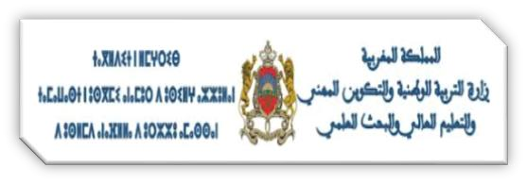
ن 4
2 – أَ ْد ِر َج ٱ ْلـــ ُجــ ْمــ َلــتَــ ْيــ ِن ٱلـ ّسـابـقَـتَـ ْي ِن فـي ٱلـتَّـ ْر ِس َمـتَــ ْيــ ِن :

مفعول به | فاعــل | فِـــــ ْعــــل | الـجــمـــاـة الــفـــعـــلـــيــة
 | ................... | ................................. | ....................................................

خـــــــــبــــــر | مـــبــــتــــدأ | الـجــمـــاــة االســـــمــــــيــــــــة
......................................... | .................................................... | .................................................................................

2/4

k H A L I
5
s

........................................................ : اسمي

ن4
3 – أُ ْكــ ِمـ ُل ٱلـ ُجــ َمــ َل َعــــلـى ِغــرا ِر مـايَـلـي :

................................................. : المؤسسة
................................................. :)ة( االستاذ

مـوروث
خــزف

ْلــ ن ٱ
ِإ –

مـوروثاً
خــزف

ْلــ ر ٱ
صا - ث

مـورو
خــزف

- اَ ْلــ

.................................................... ن

ِإ ح


- أَص
خـ ِلـص
مــ

صــا ـع
- اَ ْلــ

.................................................... ت

– كـانَ
ل را ِئـ َعــة
ن1

شــكــا
ٱ ْْلَ ن

كـأَ
– .................................................. -

ســـــتُــــــــهــــــا
4 – أَ ْعــــ ِر ُب ٱ ْلــــ ُجــــ ْمـــ َلـــ َة ٱلــــتـــــا ِلـــــيَّـــــةَ :
- لَــــ ِبـــ

...................................................................................................................................................................................-
...................................................................................................................................................................................-
...................................................................................................................................................................................-

ن10

ن4
–1 أَ ْدر ُج ٱ ْْلَ ْفــــعـــا َل فــي ٱ ْلــ َجــــ ْد َو ِل ٱلــــتـــــا ِلـــــي :
الصرف و التحويل

ســـر

صــنَـــع –

َي –

ددي

شــ

- سقي – اُ

فعل معتل ( أجوف ) | فعل معتل ( ناقص ) | فعل صحيح مضعف | فعل صحيح سالم
............................................ | ............................................ | ................................................ | ...........................................

ن2
–2 أ ْسـتَــ ْخـ ِر ُج ِمــ َن ٱلــنَّـــ ِ ّص َوأَ ْمـألُ ٱ ْلــ َجــــ ْد َو َل :

اسم معرف باإلضافة | اســــم مـعـرف ب ( ال ) | اســــم نـــكـــــرة
.......................................................... | ............................................................... | ..........................................................
ن4
–3 أُ َحــــ ِّو ُل ٱ ْلـــ ُجـــ ْمــــ َلــةَ َحــ َسـ َب ٱ ْلــــ َمـــ ْطــــلــــو ِب :

مـــ ِلـــه .
عــ

ِ فـــي
ي يُــ ْبــد

ِر ــ غــ
مــ

ْلــ ع ٱ
صــا ـ

– اَلــ

...................................................................................................................................................... ن
صــا ِنـعا
– اَلــ

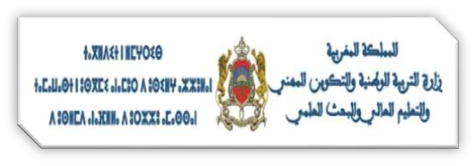
........................................................................ ِدعون ْبـــ يُـــ ............................................................................... –

3/4

- َبــ ْيـــــ ..........

حـــــو..........

– طــ
ن3

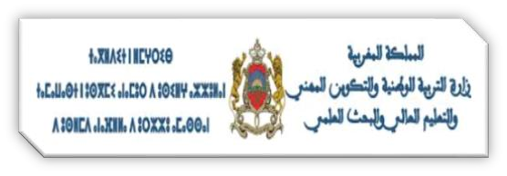- نَــشـــيــ َ
k
H A L I
s
5
k
H A L I
s
........................................................ : اسمي
................................................. : المؤسسة
................................................. :)ة( االستاذ
ن10
اإلمــــلء
1 – أُ ْكــ ِمـ ُل بِـ ِكـتـا َبـ ِة ٱلـــتّــــا ِء ٱ ْلـــ ُمـــنـا ِســبَـــــ ِة :
ن3
اد..........فُـ -
2 – أُ ْكــ ِمـ ُل بِـ ِكـتـابَـ ِة ٱ ْلــ َهـــ ْمــ َز ِة ٱ ْلـــ ُمـــنـا ِســ َبـــــ ِة :
.......... ِطـ شا - .......... َلـ ْمـ يَ -..........َر قَــ -

فَـنّــانــا..........

- ..........ســ

جــلَــ

- عـ

- صنا

عــــــ ْبـــ..........

– ــشـة .......... عا –

ن4
3 – أُ ْكــ ِمـ ُل بِـ ِكـتـا َبـ ِة ا ْْلَ ِلـــــ ِف ٱ ْلـــ ُمـــنـا ِســ َبـــــ ِة : ( ا – ى )

...................... دعـــــــ
- هـــــد
- ................... ــــ شـ

مـســتَــ
- ...................... مــزايــ –

......................جـــــر -
................... ــضــايـــ -
...................... عــــصـ
- ...................... قَــضــ –


ن10
الـتـعـبـيـر الـكـتـابـي

ن5
1 – أُ َرتّـ ُب ٱ ْلـ ُجـ َمـ َل َحس َب َمـ ْو ِقــعــِهـا فـي ٱلــنَّــ ِ ّص :

جميلَة

شكال

ة أَ

َد وال

لَى

تُؤدي

. رث
متَوا
هذا ٱلتَّ ْقلي ِد ٱ ْل
ص ْرحِ
شيي ِد
ي تَ
ساهم

ن ٱلنّا ِر.

سمى عا َدةً ِبفُنُو
ما يُ
مغا ِر َبةُ في

ٱ ْل ن
حر ِفيُّو
ٱ ْل ن
ْد تَفَنَّ

و ِإ ْبداِ .
ح ْرفَة
عةَ ٱ ْلخزف
ن صنا

ص ْلصال ِقصة طريفَة .
ن5
–2 أُ َلــ ِ ّخـــص ٱلــنَّــ َّص فـــي َفــــ ْقــــ َر „ة َقـــــصـــيـــر „ة:
ْل وٱ
وجِ ٱ ْلماء

ن ي تَزا

........................ ..........................................................................................................................................................................................................
..................................................................................................................................................................................................................................
.................................................................................................................................................................... ...............................................................
..................................................................................................................................... .............................................................................................
..................................................................................................................................................................................................................................
..................................................................................................................................................................................................................................
...................................................................................................................................................................................................................................
..................................................................................................................................... .............................................................................................
..................................................................................................................................................................................................................................
..................................................................................................................................................................................................................................

4/4

شبكة تفريغ نتائج التقويم التشخيصي
5
k
H A L I
s
k H A L I
s

................................................. : المؤسسة
................................................. :)ة( االستاذ

عـتبة التفييء |  |  | نــتــائـــج رائـــز الــلــغــة الـعــربــيـــة |  |  |  |  |  |  | الترتيبي الرقم
غير متحكم  . <20 | في طور التحكم  20≥.<30 | متحكم  30 ≥ | المجموِ | التعبير الكتابي | اإلملء | أالصرف والتحويل | التراكيب | القراءة |  | الترتيبي الرقم
 |  |  |  |  |  |  |  |  |  | 1
 |  |  |  |  |  |  |  |  |  | 2
 |  |  |  |  |  |  |  |  |  | 3
 |  |  |  |  |  |  |  |  |  | 4
 |  |  |  |  |  |  |  |  |  | 5
 |  |  |  |  |  |  |  |  |  | 6
 |  |  |  |  |  |  |  |  |  | 7
 |  |  |  |  |  |  |  |  |  | 8
 |  |  |  |  |  |  |  |  |  | 9
 |  |  |  |  |  |  |  |  |  | 10
 |  |  |  |  |  |  |  |  |  | 11
 |  |  |  |  |  |  |  |  |  | 12
 |  |  |  |  |  |  |  |  |  | 13
 |  |  |  |  |  |  |  |  |  | 14
 |  |  |  |  |  |  |  |  |  | 15
 |  |  |  |  |  |  |  |  |  | 16
 |  |  |  |  |  |  |  |  |  | 17
 |  |  |  |  |  |  |  |  |  | 18
 |  |  |  |  |  |  |  |  |  | 19
 |  |  |  |  |  |  |  |  |  | 20
 |  |  |  |  |  |  |  |  |  | 21
 |  |  |  |  |  |  |  |  |  | 22
 |  |  |  |  |  |  |  |  |  | 23
 |  |  |  |  |  |  |  |  |  | 24
 |  |  |  |  |  |  |  |  |  | 25
 |  |  |  |  |  |  |  |  |  | 26
 |  |  |  |  |  |  |  |  |  | 27
 |  |  |  |  |  |  |  |  |  | 28
 |  |  |  |  |  |  |  |  |  | 29
 |  |  |  |  |  |  |  |  |  | 30
 |  |  |  |  |  |  |  |  |  | 31
 |  |  |  |  |  |  |  |  |  | 32
 |  |  |  |  |  |  |  |  |  | 33
 |  |  |  |  |  |  |  |  |  | 34
 |  |  |  |  |  |  |  |  |  | 35
 |  |  |  |  |  |  |  |  |  | 36
 |  |  |  |  |  |  |  |  |  | 37
 |  |  |  |  |  |  |  |  |  | 38
 |  |  |  |  |  |  |  |  |  | 39
 |  |  |  |  |  |  |  |  |  | 40

السيد (ة)المفتش(ة) :
السيد(ة) المدير(ة) :
اْلستاذ (ة:)

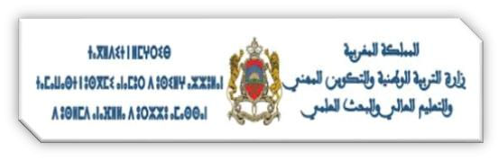

www.tahmilsoft.com

